プラスウィンドのアカウント登録方法

こちらのQRコードでも
ご登録いただけます
①新規登録URL | https://pluswind.school/common_mail_auth
②ログインURL | https://pluswind.school/common_login
③申請先学校 | 帯広北高等学校 (0155-47-0121)
④申請コード  ※申請先の学校ごとに  コードが異なります。 | 申請コードは本校に直接お問い合わせください。  ※申請コードを打ち込む欄に入力してください。

＜アカウント登録＞
・各学校ごとに代表者１名が初回の新規登録を行う必要がございます。
登録は上記「①新規登録URL」から行います。
※登録完了・ログイン後に学内のアカウント追加が可能です。
・登録時にはメールアドレスと学校名の選択が必要です。
・メールが届かない場合、メールの受信設定の見直しをお願いいたします。
ドメイン指定：@pluswind.school
・アカウントの有効期限は今年度のみとなり、翌年度は再度新規登録が必要となります。

＜出願先学校への申請＞
・アカウント登録後に、「③申請先学校」へ閲覧申請が必要となります。
申請時には「④申請コード」を入力してください。
・申請先の学校による承認後にプラスウィンドの以下の各機能がご利用いただけます。
※申請先の学校によっては、承認前に確認の連絡がある場合がございます。
・１つのアカウントで複数の出願先学校に対して申請可能です。

＜機能一覧＞
・お知らせ確認やファイルダウンロード
・申請先学校からのメール受信
・イベント申し込み状況の確認
・出願状況（出願内容や支払状況、受験票）の確認
・出願時の追加ファイルの提出
・調査書のWEB入力
・合否結果（合否や試験結果、合否通知書）の確認
※申請先の学校によっては利用できない機能もあります。
詳細は申請先学校にご確認ください。

★ログイン後に各機能に関するマニュアルをダウンロード可能です★
＜登録手順＞
１．「①新規登録URL」（https://pluswind.school/common_mail_auth）にアクセスします。
２．メールアドレスの入力・学校名を選択し「送信する」をクリックしてください。
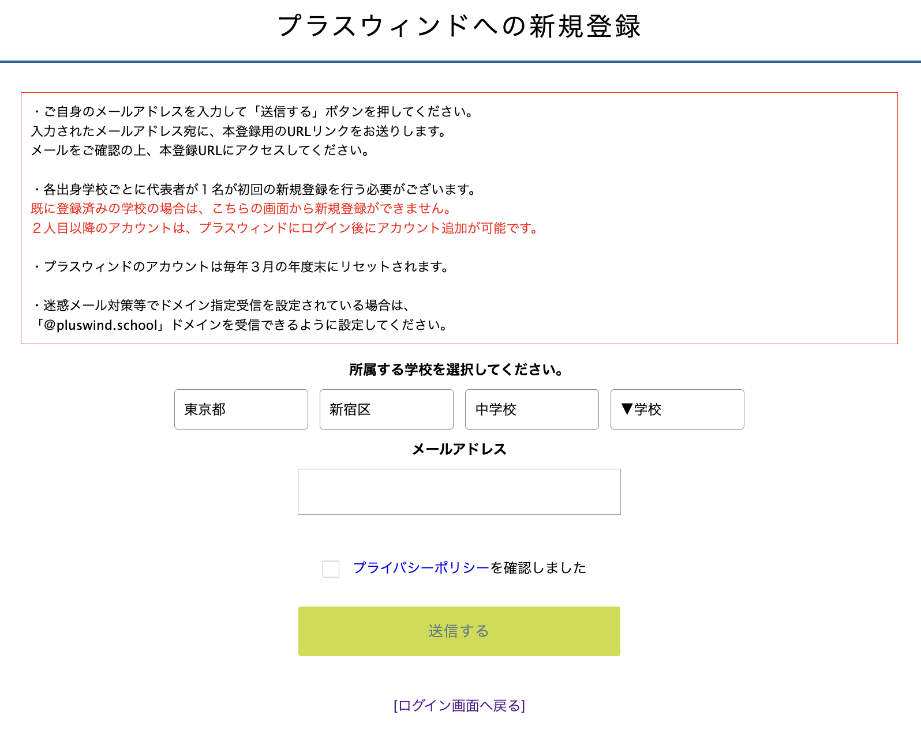
＜注意＞
表示される選択肢から

都道府県＞市区町村＞学校種別＞学校

と順に選択して下さい。
誤って別の学校を選択してしまうと、
その学校でアカウント登録ができなくなります。
必ずご自身の学校を選択するようお願いいたします。

３．入力されたメールアドレス宛に、本登録用URLを記載したメールを自動送信します。
４．受信したメールに記載のURLをクリックし、本登録画面へと進みます。
５．氏名、ふりがな、パスワードを入力して【登録する】ボタンを押すと登録完了です。
※登録完了後、自動的にログインします。
※氏名には外字を利用できません。必ず常用漢字で入力をお願いいたします。
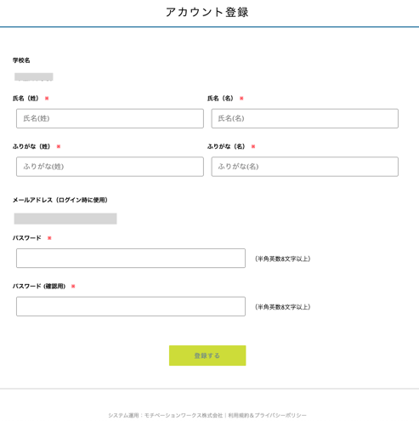

＜申請手順＞
１．ログイン後、【閲覧学校切り替え】画面から「④申請コード」を入力して送信してください。
２．学校名の選択、氏名・ふりがなを入力後、申請してください。
３．閲覧学校の承認後に、各機能がご利用いただけます。
